广州医科大学附属第五医院康复医学科
参赛病例

领队：何欣华 指导专家：欧海宁
队员：郭明远、 纪双泉、施凯、黄涛

目录

病历摘要 ................................................................................................. 3 临床资料 ................................................................................................. 5 康复治疗文书记录 ................................................................................. 8 S（主观资料） ....................................................................................... 8
O(客观资料) ............................................................................................ 8
A(评估) .................................................................................................. 10
P(治疗计划)： ....................................................................................... 10
2018 年 4 月 20 日初次评估后小组讨论 ............................................. 11 2018 年 5 月 10 日出院评估 ................................................................. 12 出院家庭训练指导 ............................................................................... 13 2018 年 5 月 22 日再次入院评估 ......................................................... 13
2018 年 5 月 23 日评估后小组讨论 ..................................................... 15 2018 年 6 月 15 日出院评估 ................................................................ 16 出院家庭训练指导 ............................................................................... 18 阶段性小结 ........................................................................................... 18 附录 ....................................................................................................... 20 参考文献 ............................................................................................... 21

病历摘要
患者：邱×× 女 30 岁，目前患者处于右膝受限状态，诊断为右前交叉韧带重建术后＋右侧半月板修补术后。右膝 MRI 示：
1.右膝前交叉韧带断裂 2.右膝半月板损伤。
前交叉韧带是稳定膝关节的重要结构之一，当膝关节强力伸直或极度扭曲时极易损伤^{[1]}。ACL 体积的１％～２％由机械刺激感受器构成，主要分布于韧带的股骨和胫骨附着处，ACL 损伤或重建术后，本体感受器数量减少，受损 ACL 张力下降，导致膝关节本体感觉功能减退，进而影响膝关节功能^{[2]}，半月板修复术后，膝关节绞锁现象往往最先消失，但由于患者的恐惧、疼痛等原因，错过最佳康复时机，导致膝关节疼痛和功能障碍的恢复期延长^{[3]}。骨髓水肿信号改变有助于膝关节周围骨挫伤的临床诊断，但不是引发膝关节疼痛症状的因素
^{[4]}。在 ACL 损伤的患者中约有 64%～77%伴随着半月板损伤^{[5]}。但合
并后角的损伤不常见^{[6]}，其却影响术后康复的进程。半月板后角缝合，与单纯前交叉韧带重建术后相比，角度的恢复每周慢 10 度左右^{[7]}。研究显示^{[8,9]}，术后的肿胀和疼痛会抑制股四头肌的激活，同时髋关
节伸肌群以及踝关节跖屈肌群会被代偿性地过度激活^{[8]}。而这种神经肌肉的过度激活会导致髋关节肌群、踝关节跖屈肌群（尤其是比目鱼
肌）僵硬，导致核心及下肢关节活动度受限^{[8]}，活动度受限又会给膝关节的功能和稳定带来影响。股四头肌的抑制与其他肌群的过度激活相互影响，形成恶性循环。
股四头肌的等长和等张收缩，可减轻由股四头肌抑制导致的并发症状，练习的过程中，患者的注意力要集中在股四头肌上^{[10]}。同时，为了缓解引起股四头肌抑制的因素，可通过冷疗、电疗、加压疗法、
镇痛药物等方法来消除炎症和疼痛^{[8,11]}。以松解粘连，改善血运，软化僵硬组织，改善淋巴组织液循环，以便能更快恢复患膝功能^{[12]}。

临床资料
患者：邱某某 女 30岁
诊断：1.膝关节粘连2.半月板损伤3.累及膝关节(前)(后)十字韧带的扭伤和劳损
发病时间2018年1月12日 手术时间：2018年1月17日接诊时间：2018年4月17日资料：主诉：右膝前交叉韧带重建术后3月余
现病史：患者于2018年1月12日扭伤出现右膝关节疼痛，听见“咔”的断裂声，活动受限，关节肿胀明显，无头晕头痛，无胸闷气促等不适。就诊于越秀区正骨医院就诊，行膝关节 MRI 片检查示：1.右膝前交叉韧带断裂 2.右膝半月板损伤。予制动消肿治疗，2018年1月17日转中国人民解放军广州军区总医院行"右膝关节镜探查+前交叉韧带重建+半月板缝合术"治疗，术程顺利，术后予以支具制动、止痛等处理，术后3天出院，此后曾多次定期门诊复诊及进行家庭功能锻炼，但右膝关节仍有疼痛伴活动受限，日常生活活动受限，为进一步康复治疗来我院就诊，在门诊拟 "1.右膝关节粘连"收入我科。自发病以来精神状态一般，食欲一般，睡眠良好，大便正常，小便正常，体力情况如常，体重无明显变化。
既往史：平素身体良好，否认高血压史、冠心病史、糖尿病等慢性病史,否认肝炎、结核等传染病史，3 月前因 1.右膝前交叉韧带断裂 2.右膝半月板损伤于外院行“膝关节镜探查+前交叉韧带重建+半月板缝合术”。术后定期门诊复诊及自行功能锻炼否认输血史，否认过敏史，预防接种史不详。
个人史：生于湖南省岳阳市平江县，来广州8年，从事其他工作，否认血吸虫疫水接触史，否认到过地方病高发及传染病流行地区否认嗜酒史、吸烟史。无常用药品及麻醉毒品嗜好。否认工业毒物、粉尘、放射性物质接触史。否认冶游史。否认疫区接触史。
婚姻史：育1子、配偶体健 ，已婚，婚龄10年。
月经史:13岁6-7/28-30天2018年04月01日。月经周期规律,月经量中等，颜色正常，无血凝块，无痛经。
生育史:出生地：广东省广州市黄埔县(区)，长期居住地：常住省内，第一胎第一产，足月顺产，Apgar 评分 10 分，无窒息发绀，无畸形及出血，母妊娠期体健，无感染发热。母乳喂养，4月余添加辅食。3个月会抬头，4个月会笑，
7个月能扶坐，出牙，会用拇指抓物。按程序预防接种，无接种疫苗后不良反应。
家族史：父母、兄弟、姐妹体健，否认家族类似疾病史，否认家族中有高血压、家族中有冠心病等病史，否认家族中有肝炎、家族中有结核等传染病史，否认家族中有遗传病史、家族中有精神病史。
常、双跟腱反射正常，Hoffmann 征阴性、Babinski 征阴性、Kernig 征阴性。
专科检查：右膝中度肿胀，膝关节线内、外侧，膝内侧，膝下前外侧各见一长约2cm手术瘢痕，已愈合。膝内侧及膝上压痛明显，膝关节皮肤稍发红，有散在性皮疹，无皮损，膝部皮肤肤温稍高，膝关节活动度5-70度，浮髌试验（±）， mucmarry试验（-），研磨试验（-），lachman试验（-），抽屉试验（-），侧向应力试验（-），双直腿抬高试验阴性，加强试验阴性，"4"字征阴性。VAS 评分 6 分。主要康复评定结果：膝关节HSS评分：66分辅助检查：
1．2018年4月17日膝关节X线：
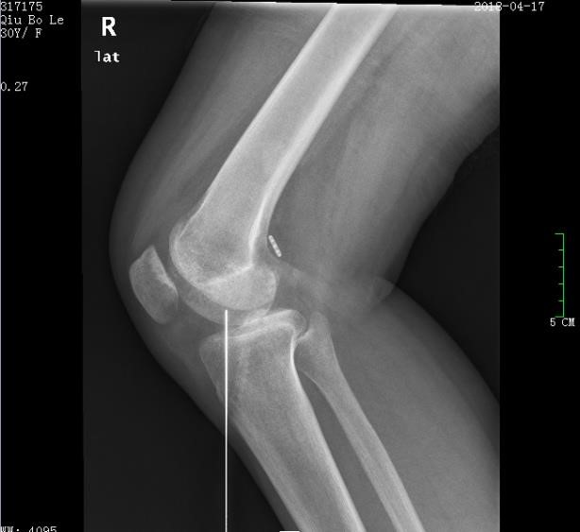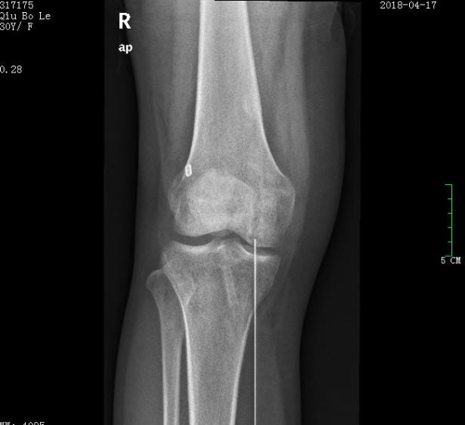

2.2018-4-27 膝关节磁共振检查：1.右膝前交叉韧带重建术后；2.右侧股骨远端、胫骨平台及髌骨轻度骨髓水肿；3.右膝关节内外侧半月板后角III度撕裂；
4.右侧髌上囊及关节囊内少量积液；5.右膝关节周围软组织轻度肿胀。
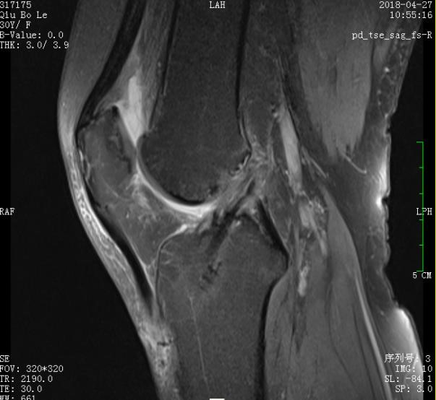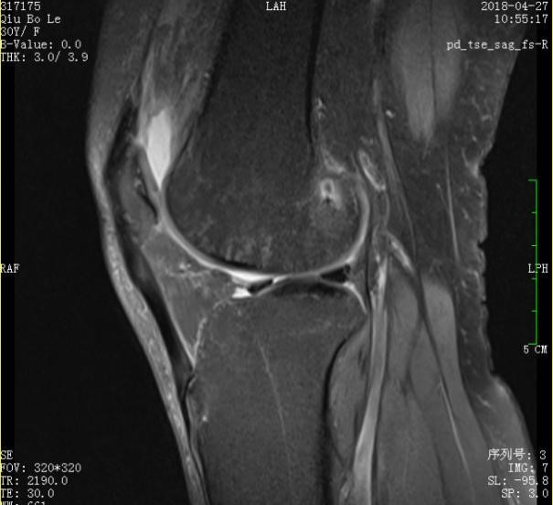
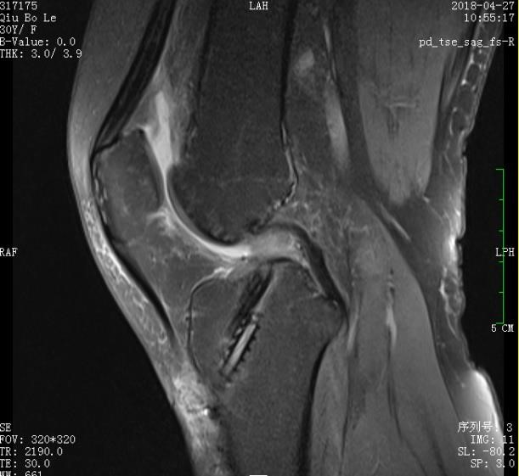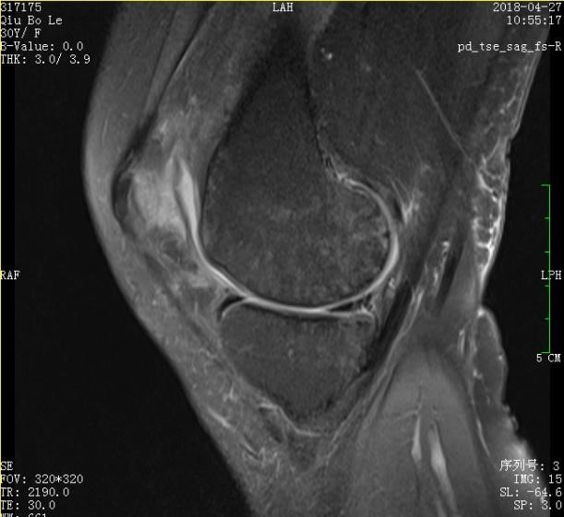

3.2018年4月20日肌骨超声：右膝关节腔积液，髌韧带水肿。
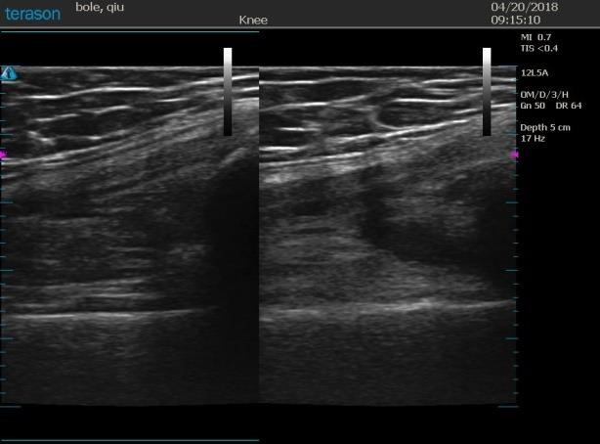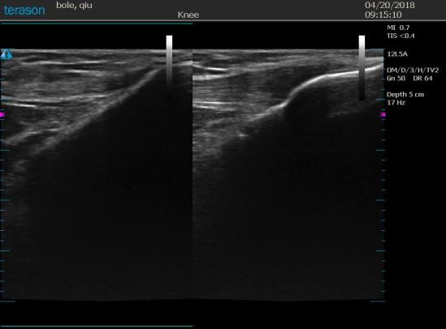

康复治疗文书记录

S（主观资料）
姓名：邱某某 性别：女 职业：教师
主诉：右前交叉韧带重建术后3月，无法下蹲，扶拐步行。当下蹲或无辅具下行走髌骨下缘出现疼痛，vas评分6分。
损伤史：患者于2018年1月12日右膝扭伤诊断为右膝前交叉韧带断裂，右半月板损伤。2018年1月17日在外院行“右交叉韧带重建＋半月板缝合术”。
此后自行在家进行康复锻炼，但效果不佳。
环境：家住9楼，有电梯。工作单位需上下楼梯。
心理状态：患者心态乐观积极，配合康复训练
患者期望：恢复正常步行功能，连续站者上两节课。

O(客观资料)
ICF：身体功能：肌力减退，VAS 评分 6 分 身体结构：右膝关节活动受限，右膝肿胀 活动与参与：无法下蹲，扶拐步行，无法参与职业活动
环境因素：家住 9 楼，有电梯；工作单位需上下楼梯；家人支持，心态积极乐观
- 体态：膝外翻
- 视诊/触诊：右膝肿胀，皮肤稍发红，皮温稍高。右膝关节线内、外侧，膝内侧，膝下前外侧各见一长约2cm手术瘢痕。膝内侧及膝下压痛明显，右侧大腿较左侧大腿肌肉萎缩明显。
围度：
 |  | 髌上5cm |  | 髌上10cm |  | 小腿中段
 |  | 左 | 右 | 左 | 右 | 左 | 右
围度 | cm | 42.1 | 40.7 cm | 47.1 cm | 43.6 cm | 36.2 cm | 34.9 cm

- 关节活动度：
左/右膝 | AROM | PROM
右 | 5-70度 | 5-70度
左 | 0-135度 | 0-135度
- 关节附属运动检查：髌股关节内→外侧，近端→远端滑动受限胫股关节前→后滑动受限 ，近端胫腓关节前→后滑动受限。
肌力测试：
- MRC分级肌力评定法
左/右膝 | 屈曲主动肌肌力 | 伸膝主动肌肌力
右 | 4-级 | 4-级
左 | 5级 | 5级
- 肌肉长度测试：右侧股四头肌、 髂腰肌、髂胫束、小腿三头肌紧张
- 协调及功能评：单腿站立测试（闭眼） ：因疼痛无法完成 下蹲测试：因疼痛无法完成
- 特殊检查：浮髌试验（+），mucmarry试验（-）,研磨试验（-），lachmam 试验（-），抽屉试验（-），侧方应力试验(-)。
- 步态：扶拐跛行步态
- 辅助检查：2018年4月17日膝关节X线：

2018年4月20日肌骨超声^{[13]}：右膝关节腔积液，髌韧带水肿。

A(评估)
物理治疗诊断:右膝活动受限，步行功能障碍
主要问题：（1）关节活动度受限: 右膝屈伸 AROM 5-70度
PROM 5-70度
- 肌力减退:右膝屈曲主动肌肌力4-级 伸肌主动肌肌力4-级
- 右膝肿胀
- 平衡障碍：坐位3级。右下肢单脚站立时髌骨下缘出现疼痛

3.长期目标：
（1）1个月内：右膝关节主动屈伸活动度0-100度，站立位平衡1级，去拐步行200m。
（2）2 个月内：右膝关节主动屈伸活动度 0-120 度，可脱离拐杖带护膝独立步行1000米，站立位平衡2级
4.短期目标：
（1）2周内：右膝肿胀减轻，疼痛缓解，vas评分降为2分。

P(治疗计划)：
缓解肌肉张力：
- 体外冲击波疗法^{[13]}治疗股四头肌肌，腘绳肌，1.5bar，8hz，2000转/ 次，1次/5-7天。
- 意大利肌筋膜手法^{[14]}调整整体张力，5-7个筋膜点/次,1次/7天。
2.改善右膝关节活动度：
  - 关节松动术：髌股关节、胫股关节。近端胫腓关节松动术 5-8min/ 次，一天一次
  - 右膝被动活动度训练：循序渐进地进行被动屈膝训练，2-3min/次，
5次/天，之后冰敷右膝15min。
  - CPM持续性被动活动 20min/次 1次/天
- 肌力训练
（1）循序渐进地进行膝屈曲肌和伸膝肌力训练，1min/组，一次3组，一天3次。
臀部肌群肌力训练 30s/组 3组/次 2次/周
- 协调训练：反重力跑台训练 20min/次 1天/次
5.肌内效贴^{[15]}：主要用于促进膝关节消肿和本体感觉恢复。3天/次，2次/ 周。
6.干扰电：IFCW模式，治疗部位右膝，20min/次，1次/天。
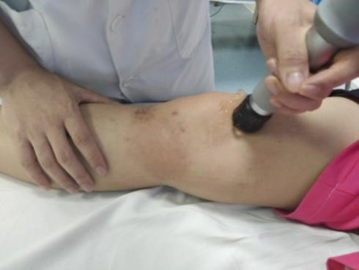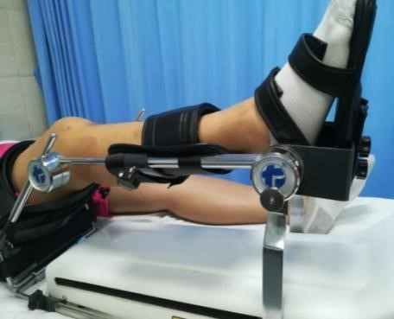 体外冲击波治疗 CPM训练
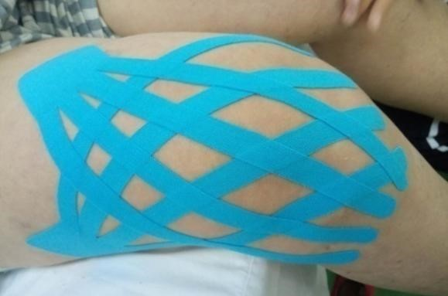
肌内效贴消肿

2018年4月20日初次评估后小组讨论
患者经治疗小组的详细评估后，根据评估结果发现患者的主要问题：右膝活动度受限伴肿痛，平衡功能障碍，步行功能障碍，协调功能障碍。
讨论认为,由于患者术后三个月未系统康复治疗，患者右膝活动度受限明显，影响屈伸主动肌肌力较差，导致右膝关节应力增大，膝关节出现肿痛，也影响到步行功能，平衡功能和协调功能。因此在此阶段应先以解决关节活动障碍为主。
团队小组为此开展治疗，具体如下：
1.缓解肌肉张力：
- 体外冲击波疗法治疗股四头肌肌，腘绳肌，1.5bar，8hz，2000转/次，
1次/5-7天。
- 意大利肌筋膜手法调整整体张力，5-7个筋膜点/次,1次/7天。
2.改善右膝关节活动度：
  - 关节松动术：髌股关节、胫股关节。近端胫腓关节松动术 5-8min/ 次，一天一次
  - 右膝被动活动度训练：循序渐进地进行被动屈膝训练，2-3min/次，
5次/天，之后冰敷右膝15min。
  - CPM持续性被动活动 20min/次 1次/天
- 肌力训练
（1）循序渐进地进行膝屈曲肌和伸膝肌力训练，1min/组，一次3组，一天3次。
臀部肌群肌力训练 30s/组 3组/次 2次/周
- 协调训练：反重力跑台训练 20min/次 1天/次
5.肌内效贴：主要用于促进膝关节消肿和本体感觉恢复。3天/次，2次/周。
6.干扰电：IFCW模式，治疗部位右膝，20min/次，1次/天。

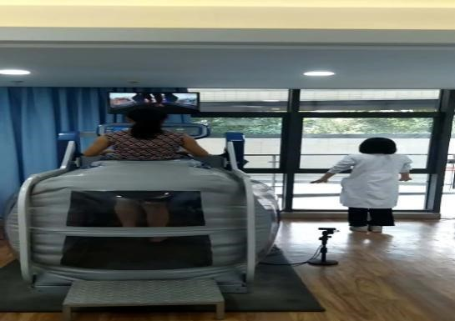 髌骨松动 反重力跑台训练

2018年5月10日出院评估

经过此阶段的治疗，患者右膝肿胀明显减轻，膝部疼痛减轻，VAS评分2 分。右膝活动度改善，屈伸AROM 0-100度，PROM 0-105度。右膝屈曲主动肌肌力4级，伸肌4级，可带护膝去拐步行100米，右侧站立平衡1级，右下肢单脚站立，睁眼10s，闭眼3s。围度：

 |  | 髌上5cm |  | 髌上10cm |  | 小腿中段
 |  | 左 | 右 | 左 | 右 | 左 | 右
围度 | cm | 42.2 | 40.9 cm | 47.1 cm | 43.7 cm | 36.3 cm | 35.1 cm

基本达到此阶段治疗目标。辅助检查：2018年5月2日肌骨超声：右膝关节腔积液，髌韧带水肿。
ICF：身体功能：肌力减退，VAS评分2分身体结构：右膝关节活动受限，右膝稍肿胀活动与参与：无法下蹲，可带护膝去拐步行100米，无法参与职业活动
环境因素：家住9楼，有电梯；工作单位需上下楼梯；家人支持，心态积极乐观

并告知患者半月后再返院系统康复治疗。

出院家庭训练指导
自我拉伸股四头肌，腘绳肌，小腿三头肌 30s/组 ，3 组/次 ， 1 次/ 天。
自我松动髌骨。坐位，用手卡住髌骨上下，左右推动髌骨，30s/组 ，3组
/次 ， 3次/天。
右膝关节活动度练习 30s/组 ，3组/次 ， 3次/天 肌力训练
运用弹力带进行右膝伸肌，屈肌髋，内收肌群的去重力位抗阻练习，30s/ 组 ，3组/次 ， 3次/天。
双侧臀肌肌力锻炼 仰卧位臀桥运动 30s/组 ，3组/次 ， 3次/天。
(5)注意事项：①训练要注意安全，出现不适立刻停止
②训练需循序渐进，不可过激
③训练需持之以恒，不可中途放弃。
训练完冰敷右膝，15min/次

2018年5月22日再次入院评估

患者因其他因素在家自我训练不持续，此入院时膝内侧疼痛加重,VAS评分5 分，伴随右侧腰痛，VAS评分3分。
视诊/触诊：右膝稍肿胀，皮温不高。膝内侧压痛明显，右侧臀中肌压痛明显，右髂胫束紧张围度：
 | 髌上5cm | 髌上10cm | 小腿中段
左侧 | 42.2cm | 47.2cm | 36.5cm
右侧 | 41.3cm | 43.9cm | 35.3cm

活动度：
左/右膝 | AROM | PROM
右 | 0-110度 | 0-115度
左 | 0-135度 | 0-135度
关节附属运动检查：髌股关近端→远端滑动受限胫股关节前→后滑动受限 ，肌力测试：
MRC分级肌力评定法
左/右膝 | 屈曲主动肌肌力 | 伸膝主动肌肌力
右 | 4级 | 4级
左 | 5级 | 5级
协调性测试：右下肢单腿站立，睁眼37s，闭眼8s，下蹲重心偏向左侧。
辅助检查：2018年5月22日肌骨超声：右侧关节腔积液较前增多，髌韧带水肿明显,鹅足腱水肿
。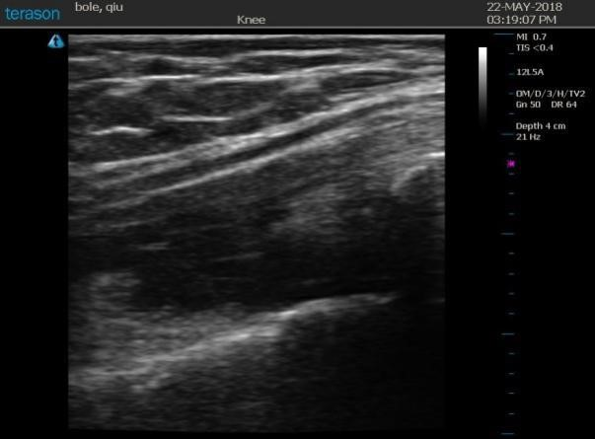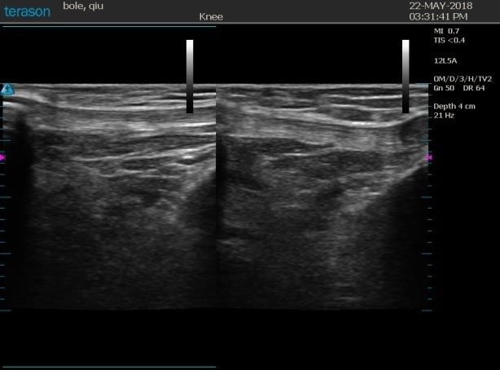

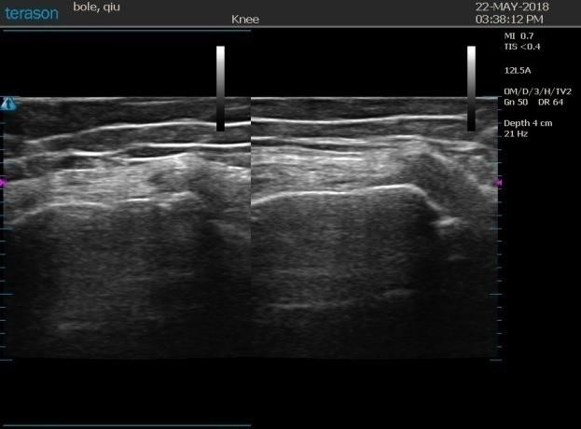
三维步态仪^{[16]}分析示：患者为独立行走步态；
患者步速、步长均减少，左侧（健康侧）支撑相比例增大，提示左侧（健侧）较右侧（患侧）承担稍多的支撑任务；患者摆动前期、摆动相早期及中期左侧（健侧）伸髋大于右侧（患侧）；患者初始着地期和支撑相末期，右膝关节过度屈曲；摆动相末期右膝关节伸展不足；
结合检查结果，患者主要存在以下问题：①左侧（健侧）支撑相比例增大导致重心左移，步态呈现两侧不对称；②摆动相右膝关节伸展不足导致患侧步长减小。建议可采取初期减重的情况下进行步态训练，以改善右膝关节活动度及负重能力，并结合临床。
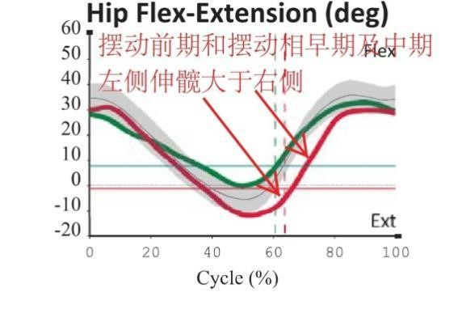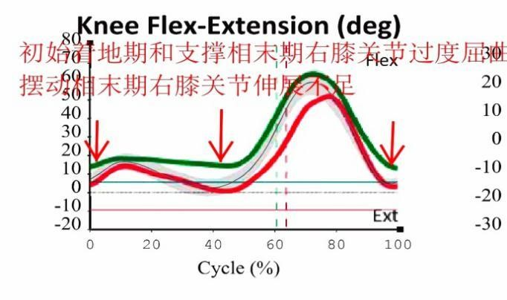 步行功能：可独立步行500米。
ICF：身体功能：肌力减退，VAS 评分 5 分身体结构：右膝关节活动受限，右膝稍肿胀活动与参与：无法下蹲，可独立步行 500 米，无法参与职业活动。
环境因素：家住 9 楼，有电梯；工作单位需上下楼梯；家人支持，心态积极乐观

2018年5月23日评估后小组讨论经过完整的评估，患者的右膝活动度，右膝屈伸主动肌肌力，平衡功能均有提高。步行功能有增强，单步态变差，并且出现膝内侧痛，腰痛等症状。

讨论认为：由于患侧下肢肌力不足，以及去拐步行增多。身体其他部位代偿从而导致同侧腰痛。此阶段在恢复右膝活动度0-120度基础上，应侧重加强下肢及骨盆的稳定性训练。此阶段目标：右膝关节主动屈伸活动度0-120度，可脱离拐杖带护膝独立步行1km，站立位平衡2级，具体如下：
1、缓解肌肉张力：
- 体外冲击波疗法治疗股内侧肌，臀中肌 1.5bar，8hz，2000 转/次，
1次/5-7天。
- 意大利肌筋膜手法调整整体张力，5-7个筋膜点/次,1次/7天。
2.改善右膝关节活动度：
  - 关节松动术：髌股关节、胫股关节、关节松动术 5-8min/次，一天一次
  - 右膝被动活动度训练：循序渐进地进行被动屈膝训练，2-3min/次，
5次/天，之后冰敷右膝15min。
3、肌力训练
  - 等速肌力系统肌力训练^{[17]} 20min/次 1天/次
  - 静蹲 1min/组 3组/次 3次/天
- 臀部肌群肌力训练 30s/组 3组/次2次/周
- 平衡仪训练 20min/次 1天/次
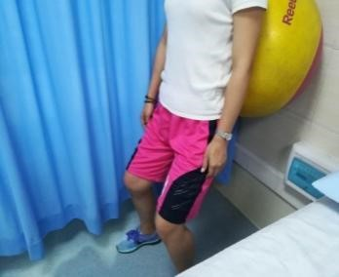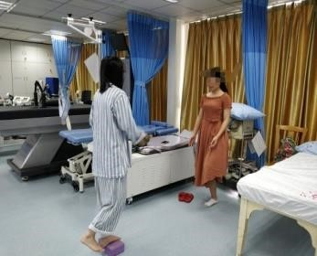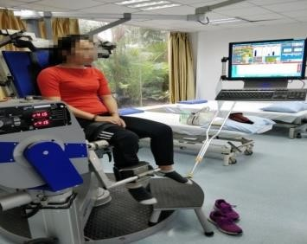 静蹲训练 小组协调性训练 等速肌力训练
- 协调训练：右侧单腿平衡垫下单腿站立 30s/组，3组/次 ， 3次/天 。
6.肌内效贴：主要用于促进膝关节消肿和本体感觉恢复。3天/次，2次/周。
7.干扰电：IFCW模式，治疗部位右膝内，右侧腰部 20min/次，1次/天。

2018年6月 15日出院评估患者右膝内侧疼痛缓解，vas评分1分，右膝屈伸活动度，AROM120度，PROM 120度。右侧膝屈肌肌力4＋级，伸膝4＋级。右侧单脚站立平衡功能3级，右侧单脚站立，睁眼60s，闭眼10s。可独立步行1km。
围度：
 |  | 髌上5cm |  | 髌上10cm |  | 小腿中段
 |  | 左 | 右 | 左 | 右 | 左 | 右
围度 | cm | 42.3 | 41.5 cm | 47.3 cm | 44.4 cm | 36.8 cm | 35.4 cm

步态分析报告提示：
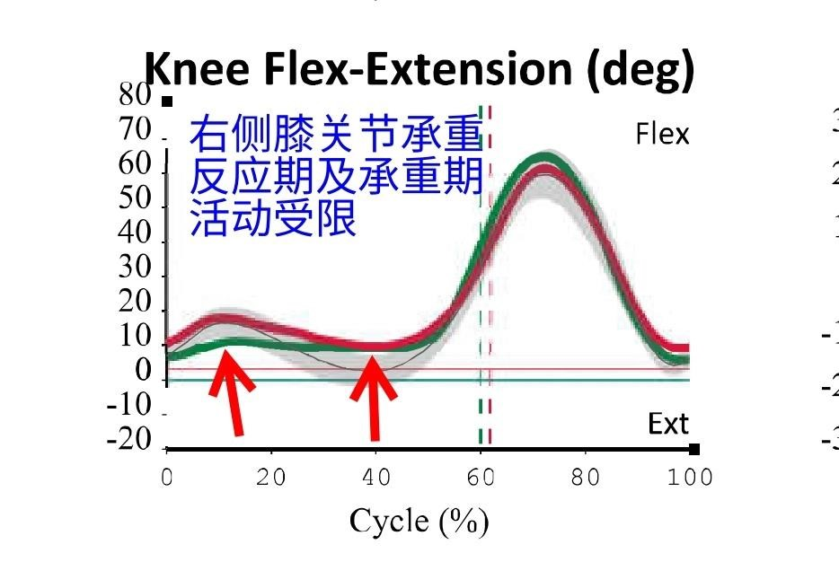
1．患者为独立行走步态
2．患者左侧支撑相（身高比）稍增加
3．患者双侧步幅幅（身高比）均均降低
4．患者骨盆稍前倾；右侧膝关节承重反应期及承重期活动受限；
5．结合前次检查结果（20180521检査）
患者主要存在以下问题：①患者左侧（健侧）支撑相比例增大，但较前次检测有明显改善；②右膝关节活动度摆动，相较前次明显改善，支撑相膝关节关节活动度仍需改善：③建议步态训练仍需改善右膝关节活动度及负重能力，并结合临床。
ICF：身体功能：肌力较之前改善，VAS评分1分身体结构：右膝关节活动稍受限，右膝稍肿胀活动与参与：可下蹲，可独立步行1km，无法参与职业活动
环境因素：家住9楼，有电梯；工作单位需上下楼梯；家人支持，心态积极乐观

出院家庭训练指导
- 自我拉伸股四头肌，腘绳肌，小腿三头肌 30s/组 ，3组/次 ， 1 次/天。
- 自我松动髌骨。坐位，用手卡住髌骨上下，左右推动髌骨，30s/组 ，
3组/次 ， 3次/天。
- 俯卧或站立位钩腿练习 30s/组 ，3组/次 ， 3次/天
- 肌力训练
静蹲练习 1min/组 3组/次 3次/天右下肢负重练习，进阶可踩在毛巾卷上。30s/组 3组/次 3次/天
(5)注意事项：①训练要注意安全，出现不适立刻停止
②训练需循序渐进，不可过激
③训练需持之以恒，不可中途放弃。
训练完冰敷右膝，15min/次

阶段性小结

经过两次住院治疗，患者右膝活动度受限伴肿痛，平衡功能障碍，步行功能障碍，协调功能障碍均得到很好的改善。下阶段主要恢复日常生活各项活动，强化肌力和关节稳定性，逐步恢复运动。

 | 右膝关节活动度 |  | 右膝 |  | 右腿协调 |  | 右腿平衡功能 | 步行功能
 | AROM | PROM |  |  | 睁 眼站立 | 闭 眼站立
4.20 | 5-70度 | 5-70度 | - |  | 无 法完成 | 无 法完成 | 坐位3级 | 扶拐步行
5.10 | 0-100度 | 0-105度 |  |  | 10s | 3s | 站立1级 | 带护膝行走100米
5.22 | 0-110度 | 0-115度 |  |  | 37s | 8s | 站立2级 | 独立步行  500米
6.15 | 0-120度 | 0-120度 | + | + | 1min | 10s | 站立3级 | 独立步行  1000米

右下肢围度变化：
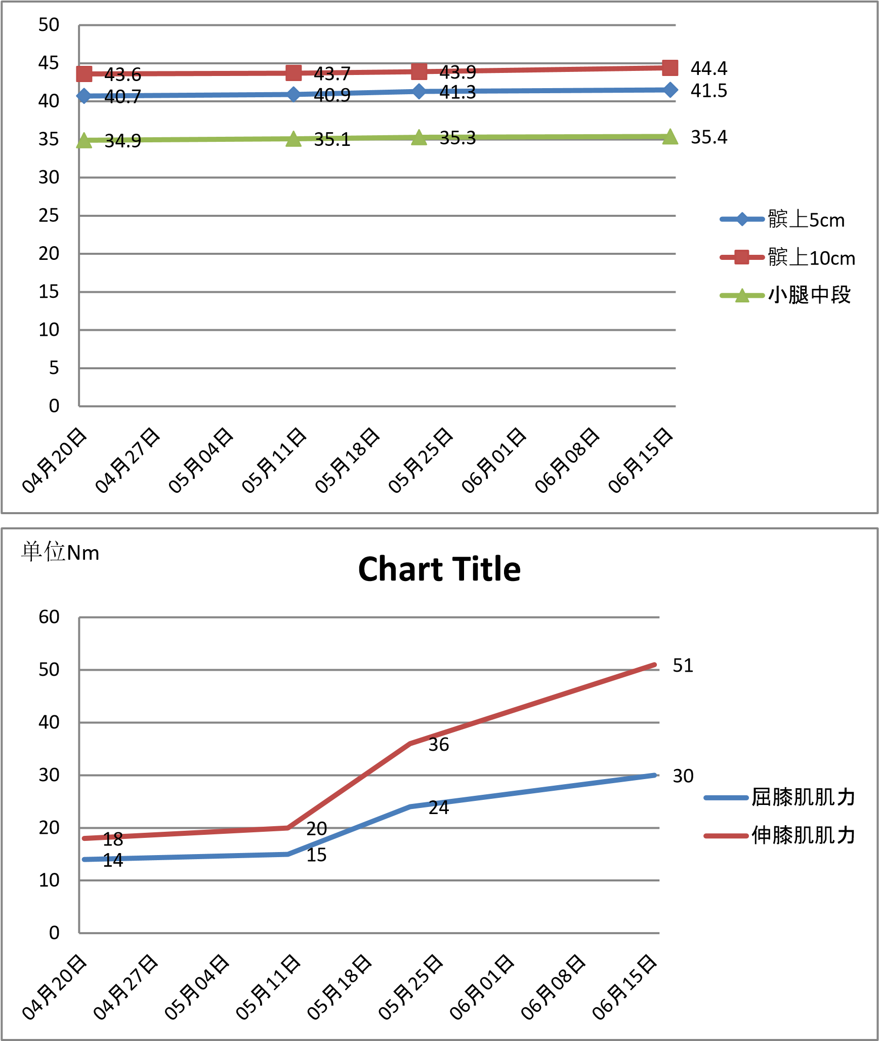

附录

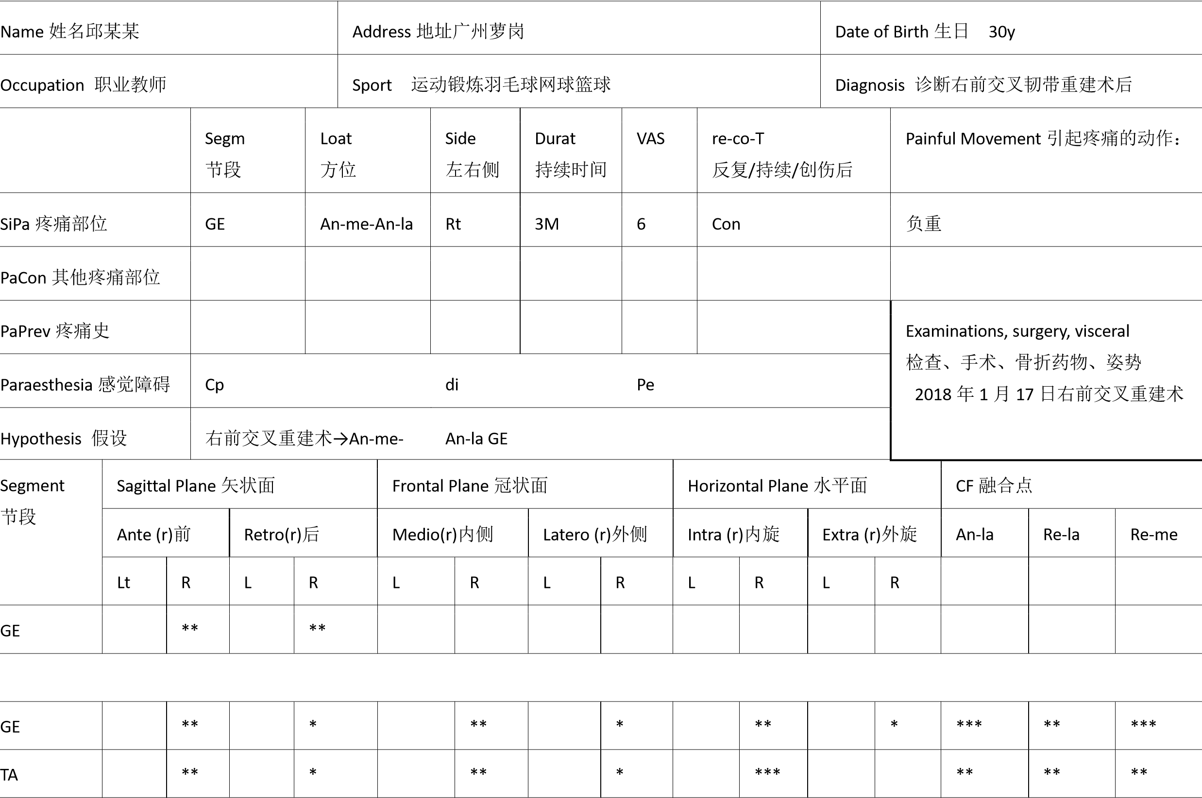
FM评估表
Treatment 治疗
an-me -ge rt an-me-ta rt an-me-cx rt an-me-lu bi 2018-4-20 re-me-ge rt re-me-ta rt re-me-pe rt re-me-pv bi 2018-4-27 an-la- ge rt an-la ta rt an-me-ge rt an-me-lu bi 2018-5-3 an-la-ge rt an-la-ta rt re-me-ge rt an-la-pv bi 2018-5-10 ir-ge rt ir -ta rt ir-pv bi er-ge rt 2018- 5.23
ir-ge rt ir-lu bi ir-pe rt er-ge rt 208-5-30 re-ge rt re -ta rt re-cx rt an-ge rt 2018-6-7

参考文献
[1]黄乐生, 刘金丰, 肖梦强,等. 微曲膝关节磁共振矢状位薄层扫描对ACL撕裂的应用价值[J]. 重庆医学, 2015(27):3855-3857.
[2]李珂珂. 前交叉韧带重建术后的下肢运动学和动力学改变[J]. 重庆医学,
2017, 46(34):4860-4862.
[3]罗开民, 戚天臣, 侯志,等. 康复训练联合改良输刺法治疗半月板缝合修复术后关节功能障碍临床研究[J]. 中国针灸, 2017, 37(9):957-960.
[4]李松军, 安荣泽, 王兆杰, 等. 膝关节周围骨挫伤骨髓水肿程度及血清炎性因子变化与膝关节疼痛症状的相关分析[J]. 中国修复重建外科杂志, 2014,
28(5): 615-619.
[5]Lunden J B, Bzdusek P J, Monson J K, et al. Current concepts in the recognition and treatment of posterolateral corner injuries of the knee[J]. Journal of Orthopaedic & Sports Physical Therapy, 2010,
40(8):502-16.
[6]Rochecongar G, Plaweski S, Azar M, et al. Management of combined anterior or posterior cruciate ligament and posterolateral corner injuries: a systematic review.[J]. Orthopaedics & Traumatology Surgery & Research, 2014, 100(8):S371-S378.
[7]秦爽, 钱菁华. 前交叉韧带损伤康复的研究进展[J]. 中国运动医学杂志,
2017 (9): 834-839.
[8]Nyland J, Brand E, Fisher B. Update on rehabilitation following ACL reconstruction[J]. Open Access J Sports Med, 2010, 1(default):151-166. [9]Nyland J A. Redirecting the thrust to put "therapeutic" back into therapeutic exercise[J]. Journal of Orthopaedic & Sports Physical Therapy, 2015, 45(3):148-50.
[10]Kruse L M, Gray B, Wright R W. Rehabilitation after anterior cruciate ligament reconstruction: a systematic review[J]. The Journal of bone and joint surgery. American volume, 2012, 94(19): 1737-1748.
[11]Haldeman S, Carroll L, Cassidy J D, et al. The bone and joint decade 2000–2010 task force on neck pain and its associated disorders[J].
European Spine Journal, 2008, 17(1): 5-7.
[12]杨扬峰. 治疗下肢骨折后遗膝关节功能障碍30例[J]. 长春中医药大学学报,
2011, 27(1):112-113.
[13]华兴. 肌骨超声的应用现状与发展趋势[J]. 第三军医大学学报, 2015,
37(20):2005-2010.
[14]吴琼. 体外冲击波治疗改善创伤性膝关节障碍的病例报道[A]. 中国康复研
究中心.第七届北京国际康复论坛论文集（下册）[C].中国康复研究中心:,2012:1.
[15]Takei H. Fascia Manipulation®: Theoretical Background, Assessment and Treatment Method[J]. Physical Therapy Japan,2015,42(8).
[16]刘生发, 张锋. 肌内效贴结合淋巴引流手法治疗全膝关节置换后下肢肿胀
[J]. 中国组织工程研究, 2017, 21(11):1647-1651.
[17]沈梅, 金可心, 毛世刚,等. 前交叉韧带重建后本体感觉训练前后步行参数变化的计算机辅助三维步态分析系统比较[J]. 中国组织工程研究, 2011,
15(48):8947-8950.
[18]王垚, 张序, 郁冰,等. 等速肌力训练对前交叉韧带重建术后功能恢复的影响[J]. 中国煤炭工业医学杂志, 2015, 18(9):1452-1456.

